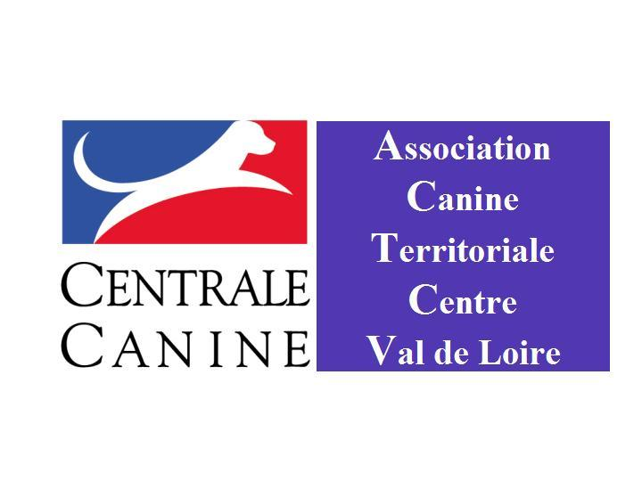
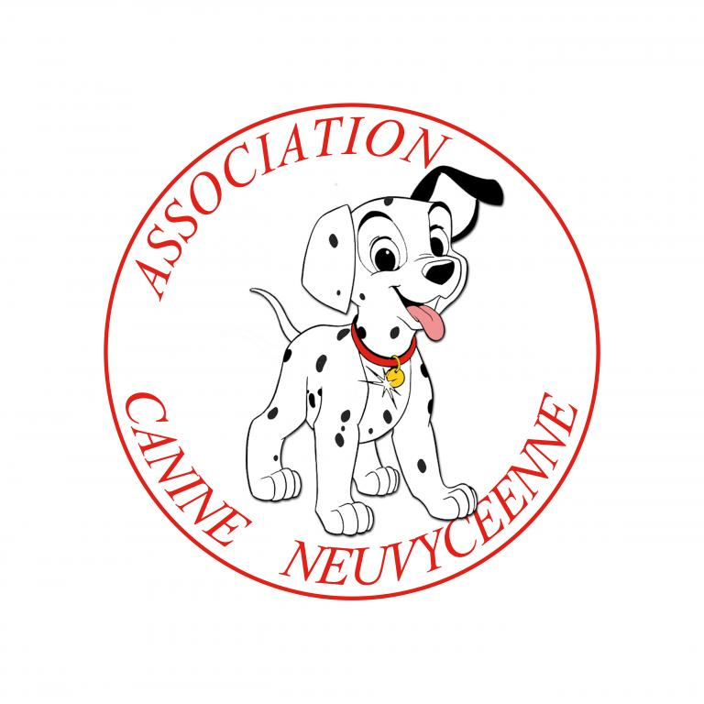 
LE DIMANCHE 27 NOVEMBRE 2016
L’ASSOCIATION CANINE NEUVYCEENNE
Organise son deuxième
CANICROSS CANIVTT CANIMARCHE
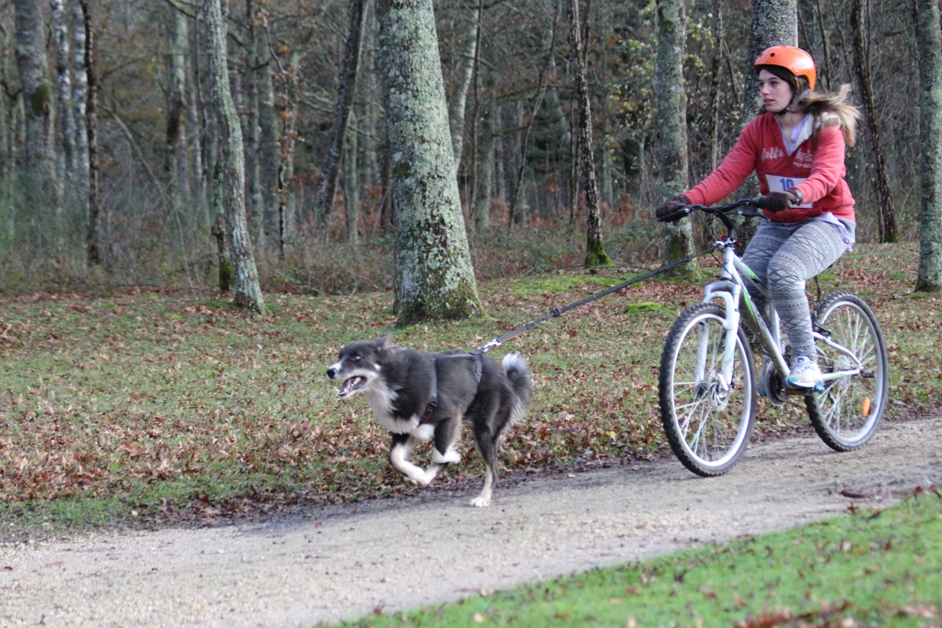
08h00 : retrait des dossards
08h30 : contrôle vétérinaire
09h00 : briefing du directeur de course
09h30 : départ vététistes
10h15 : départ canicross
11h15 : départ canimarche
12h15 : podium et verre de l’amitié

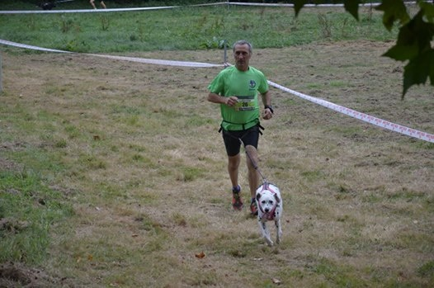
Lieu : Domaine de la Grande Garenne, route de Bourges,
18330 NEUVY SUR BARANGEON
GPS : 47°18’’45, 1758’’N 2°15’’37,9146’’
Renseignements au : 06 29 61 58 12

